**Пресс-релиз**

**заседание антитеррористической комиссии в муниципальном образовании Алапаевское от 20.12.2023 года № 4**

20 декабря 2023 года состоялось очередное заседание антитеррористической комиссии в муниципальном образовании Алапаевское.

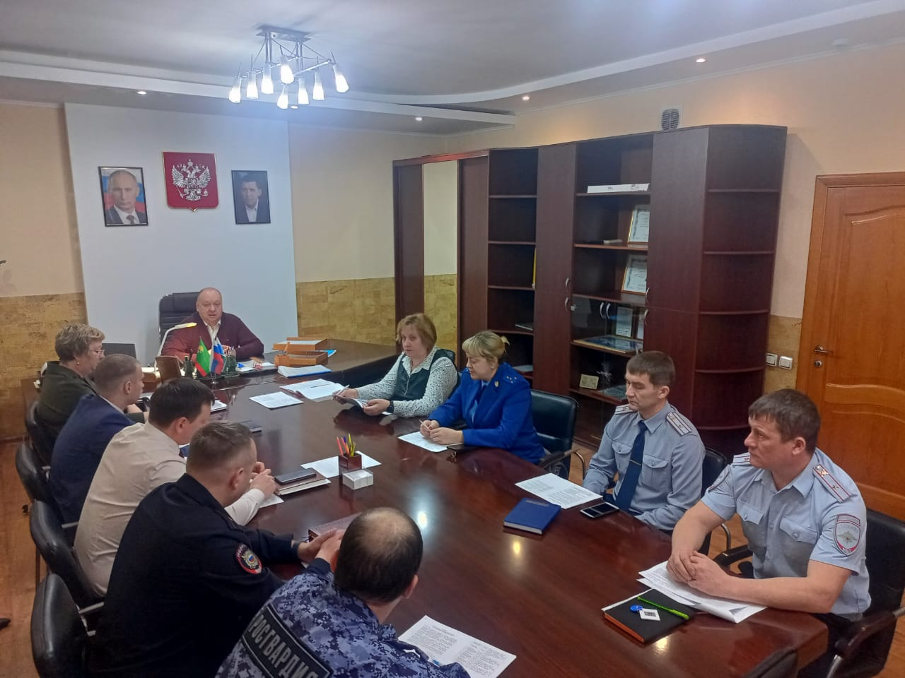

Заседание проведено прошло под председательством Главы муниципального образования Алапаевское, председателя антитеррористической комиссии в муниципальном образовании Алапаевское О.Р. Булатова.

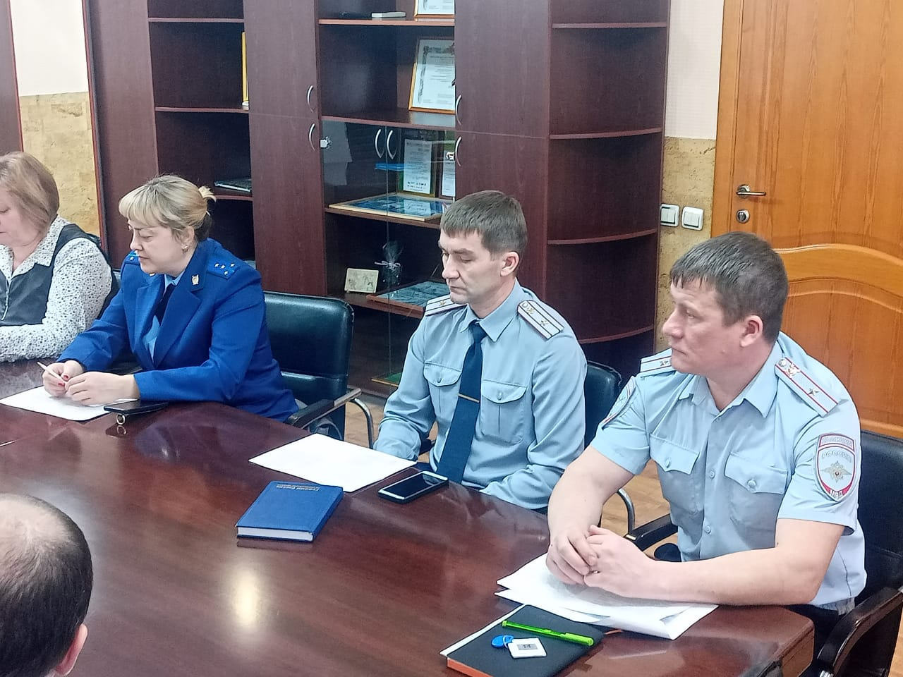

На заседании рассмотрены важные вопросы, касающиеся жителей муниципального образования Алапаевское:

1. Об обеспечении безопасности населения муниципального образования Алапаевское при проведении массовых мероприятий в период Новогодних и Рождественских праздников, а также предупреждения и пресечения террористических актов в период подготовки и проведения выборов Президента Российской Федерации.
2. О результатах мониторинга политических, социально-экономических процессов и оперативной обстановки, оказывающих влияние на ситуацию в области противодействия терроризму на территории МО Алапаевское.
3. О реализации мероприятий Комплексного плана противодействия идеологии терроризма на территории муниципального образования Алапаевское на 2019 - 2023 годы.
4. О результатах деятельности антитеррористической комиссии в муниципальном образовании Алапаевское в 2023 году и об утверждении плана работы антитеррористической комиссии в муниципальном образовании Алапаевское на 2024 год.
5. О ходе исполнения решений антитеррористической комиссии в Свердловской области, в том числе совместных с оперативным штабом в Свердловской области и антитеррористической комиссии в муниципальном образовании Алапаевское.

В ходе рассмотрения вопросов, заслушаны члены комиссии и приглашенные руководители организаций и учреждений муниципального образования Алапаевское, даны поручения субъектам профилактики, подведены итоги работы комиссии в 2023 году, одобрен План работы на 2024 год.